PONEDELJEK – 30. 3. 2020
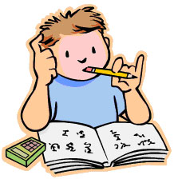 MATEMATIKA
Danes boš najprej malo ponovil, zato v zvezek napiši Vaja, prepiši navodila in reši.
- Zmnoži.

4 6 7 . 8 1 5 4 7 . 5 2 6 8 9 . 3 2 5 7 . 4 0

- Nariši kvadrat, a = 6 cm. Označi oglišča in stranice. Nariši mu skladen kvadrat in ga označi.

- Nariši dva neskladna pravokotnika in oba označi.

a = 7 cm b = 5 cm a = 4 cm b = 2 cm

- Nariši krog in trikotnik ter jima vriši vsaj eno simetralo.

- V DZ/69, 70 si preberi o vzorcih in reši nalogi 1. in 2.

(zapiši v zvezek)
Vzorci

Pri vzorcih moramo najprej ugotoviti pravilo, da ga lahko nadaljujemo. Pravilo vzorca je ponavadi menjava oblike, velikosti in barve.

(lahko narišeš svoj vzorec ali prerišeš tega, lahko jih narišeš več)
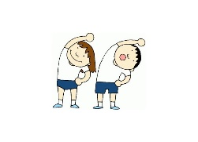SPROSTITEV IN GIBANJE
SLOVENSKI JEZIK

Naša zadnja knjiga za domače branje je Bina Štampe Žmavc: Živa hiša. Upam, da si jo že kaj bral. Če ne, jo začni in v zvezek na zadnji strani napiši 4. knjiga za domače branje. Napiši le avtorja in naslov. Nato si izberi eno štiri kitično pesem in jo prepiši. Pesem, ki jo boš prepisal, se nauči na pamet – povedal jo boš takrat, ko bomo skupaj, a kljub temu z učenjem ne odlašaj.

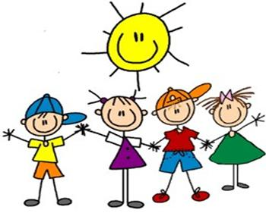 SPROSTITEV IN GIBANJE

